桃園市108學年度精進國民中小學教師教學專業與課程品質整體推動計畫

十二年國教課程綱要國小英語教師三階認證研習－
培育12年國教素養導向教學的教師工作坊(項次12-6)修正報局

一、依據
(一)教育部補助直轄市、縣(市)政府精進國民中學及國民小學教師教學專業與課程品質作業要點。
(二)桃園市108學年度精進國民中小學教師教學專業與課程品質整體推動計畫。
(三)桃園市108學年度國民教育輔導團整體團務計畫。
二、現況分析與需求評估
教育的品質是教師素質的反應，沒有好的教師，不會有好的教育；只有教師專業的
品質提升，教育才會有所進步，由此可知，教師專業成長的重要性。因而本市之英語教
育委員會特訂定桃園市國小英語教師三階研習實施計畫，藉由階段方式進行英語教師研
習，激勵教師專業成長，以增進全市英語教師之專業知能，進而落實與提升本市學生之
英語學習能力。
三、目的：
(一)透過有系統的研習階段模式，完整建立本市英語教師各階段之研習進修機制。
(二)藉由初階研習系統化運作，提升英語教師教學專業能力，達成有效能的教與學之目
標。增進教師全英語教學自信，進而提升學生之英語學習的效果。
(三)實施進階研習，深化工作坊模式，精進英語教師素養導向教學設計之技能，並將研
習成果實際運用於教學現場。
(四)藉由身心靈的洗滌，與教師間的專業對話，作為進階研習的回流研習，為參與高階
研習之教師充電，並將教學經驗分享全市教師學習參考。
四、辦理單位：
(一)指導單位：教育部國民及學前教育署
(二)主辦單位：桃園市政府教育局、桃園市國民教育輔導團
(三)承辦單位：桃園市蘆竹區南崁國民小學
五、日期與辦理地點：
(一) 109年2月4,5,6,7日(星期二至五),於平鎮區文化國小2樓會議室
(平面車位：南側門進入停在林蔭大道)
(二) 回流:109年3月11日(三)及109年3月18日(三) 13:00-16:00，於南崁國小3
樓圖書室。(請停於學校周邊停車位)
六、參加對象：
(一)參加過本市初階研習課程之教師優先參加。
(二)英語教學年資5年以上之教師。
(三)共錄取40名，額滿為止。

七、研習內容：
進階研習課程表
場 | 日期 | 課程內容 | 時數 | 講師/助教
1 | 109.02.04(二)  9:00-12:00 | CLIL: Theory and Practice  Teaching Other Subjects through English | 3 | 劉慶剛教授
2 | 109.02.04(二)  13:00-16:00 | 學員實作產出 | 3 | 劉慶剛教授
3 | 109.02.05(三)  9:00-12:00 | CLIL教學經驗分享 | 3 | 林妙英老師
4 | 109.02.05(三)  13:00-16:00 | Teaching English through English | 3 | 王姳媁老師
5 | 109.02.06(四)  9:00-12:00 | EMI: Theory and Practice  Teaching Other Subjects through English | 3 | 陳超明教授
6 | 109.02.06(四)  13:00-16:00 | Bilingual Class  Teaching Experience Sharing | 3 | Tim（大園國中外師）
7 | 109.02.07(五)  9:00-12:00 | Teaching English  through English | 3 | Mark Blohm  (政大附中外師)
8 | 109.02.07(五)  13:00-16:00 | 學員實作產出 | 3 | 唐肇坤老師
9 | 109.03.11(三)  13:00-16:00 | 回流講座-  CLIL教案產出發表 | 3 | 周禺彤老師
10 | 109.03.18(三)  13:00-16:00 | 回流講座-  EMI教案產出發表 | 3 | 陳玲芝主任
2.(1).核實核發研習時數，全程參與研習者，獲得30小時之研習時數；
3.報名方式：參加人員請於109年1月17日(五)前至桃園市教師專業發展系統點選南崁國小報名，出席者得核予公(差)假及研習時數。(分成兩個研習)
八、預期成效
(一) 建立巿內英語教師分階段認證機制，並協助各校領域課程的發展。
(二) 提供實作機會，提升教師教學知能。
(三) 研習成果建置於輔導團網站、英語資源中心，充實英語教學資源。
九、研習證明核發
(一) 全程參與且完成進階回流指定作業者，核發完整研習時數及合格證書。
進階回流為3/11及3/18兩個周三下午進行，學員以分組共作的方式產出CLIL或
EMI的教案設計一份(自行擇一)，兩周均需參與研習，一周為發表分享，另一周
為觀摩及給予回饋。
(二) 全程參與者，核發完整研習時數。
(三) 未全程出席者依實際出席時間核予研習時數。
十、獎勵
依據「公立高級中等以下學校校長成績考核辦法」、「公立高級中等以下學校教師成績考核辦法」及「桃園市立各級學校及幼兒園教職員獎懲要點」等規定辦理敘獎。並於活動圓滿結束後，核予承辦學校相關工作人員每場研習嘉獎乙次4人，獎狀乙紙4人，以茲鼓勵。
十一﹑本計畫經教育部國教署核定補助經費及教育局核可後實施，修正時報教育局核可修正之。

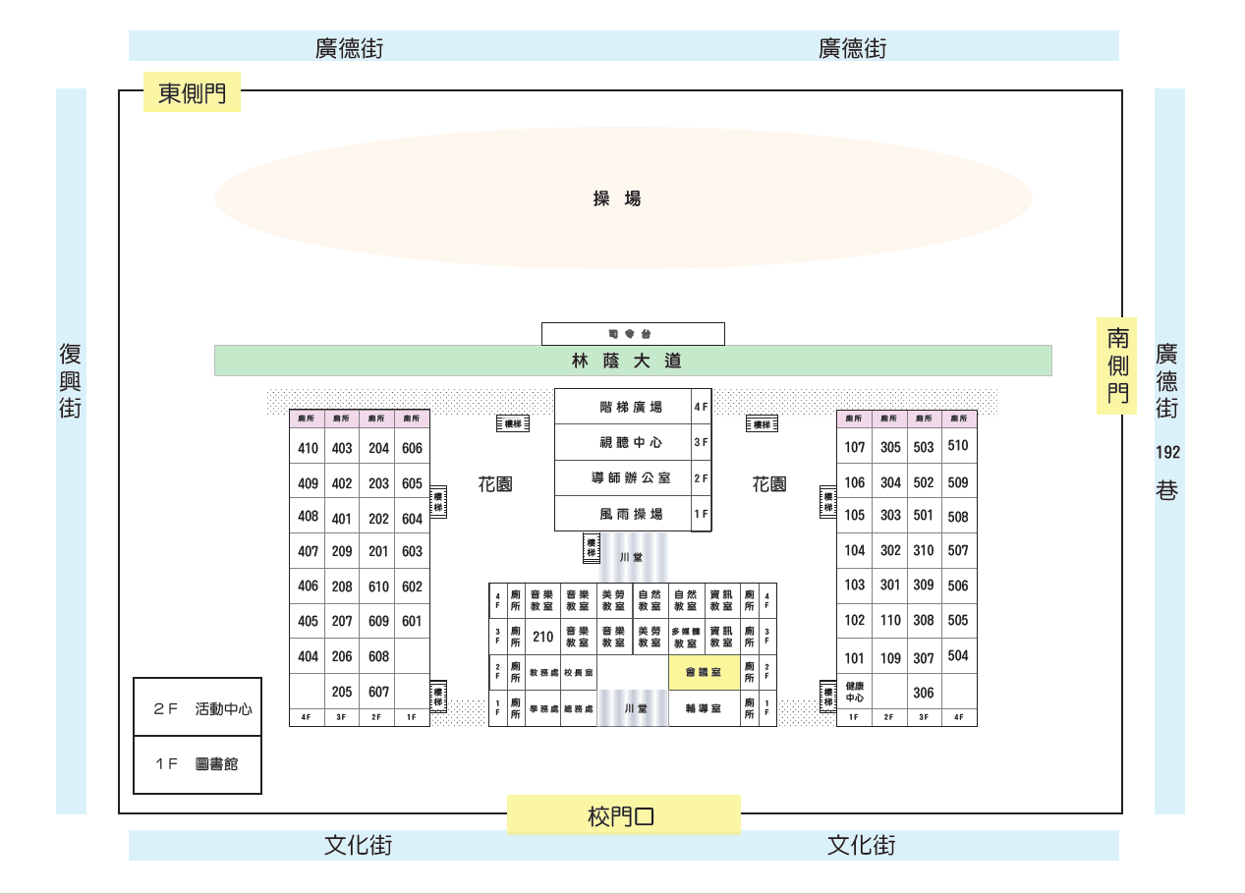
附件 文化國小平面圖

